Муниципальное автономное дошкольное образовательное учреждение
Городского округа «город Ирбит» Свердловской области
«Детский сад № 23»

Консультация для родителей
«Ритм в музыкальном развитии детей»
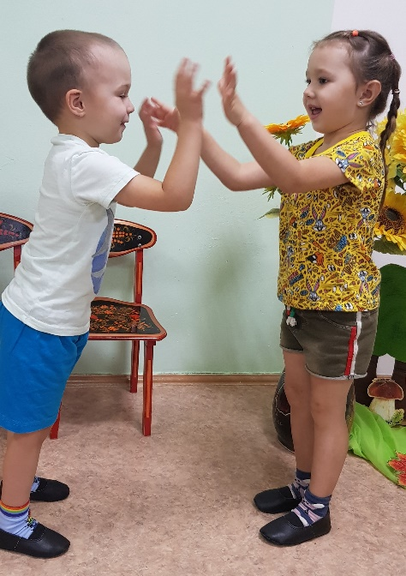
Вместе с развитием музыкальных способностей детей я уделяю самое серьезное внимание ритмическому воспитанию. Но прежде, чем излагать некоторые соображения по этому вопросу, давайте, определим природу ритма.
Исследователи делают акцент на том, что ритмическое воспитание не может быть только слуховым, ведь ритм имеет в основе своей движение. Поэтому в развитии чувства ритма должно участвовать все наше тело. Еще одно важное наблюдение касается того, что в основе чувства ритма лежит восприятие выразительности музыки.
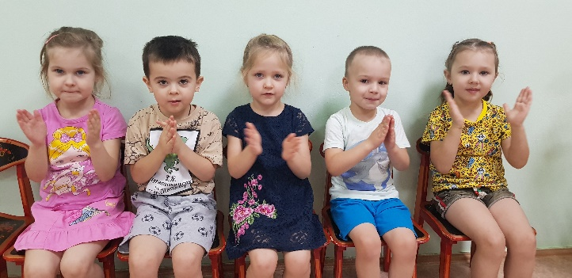
То есть, не менее важна эмоциональная природа ритма. В самом деле, использование обеих категорий в системе музыкального развития детей дает исключительно положительный результат.
Для того чтобы ребенок действительно проникся чувством ритма все нужно начинать с простых движений под музыку (ходьба, бег, прыжки). Основная задача на этом этапе – добиться у ребенка быстрой реакции. Ритм присутствует во всех моментах музыкальных занятий: в пении, слушании музыки. Часто к этому добавляется звучащий жест (хлопки, шлепки по коленям, притопы и т.д.). Также много ритмической работы ведется в музицировании на музыкальных инструментах.
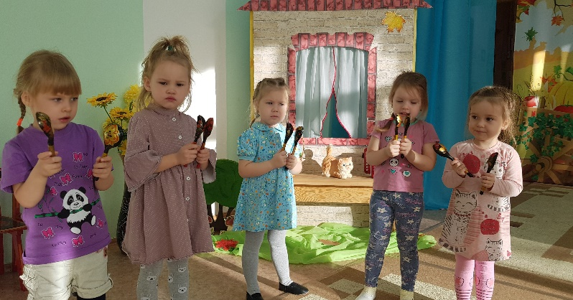

Постепенно ритмические формулы усложняются. Они становятся более длительными, вводится прерванный ритм, синкопа.
Ритмические композиции составляются вместе с разнообразными движениями (имитационными, танцевальными, общеразвивающими). Они позволяют выразить различные эмоциональные состояния, сюжеты, образы. Интерпретируя музыку, ребенок приобретает опыт творческого переосмысления музыки. Именно этот опыт позволит ребенку в дальнейшем успешно осваивать и другие виды творческой деятельности.
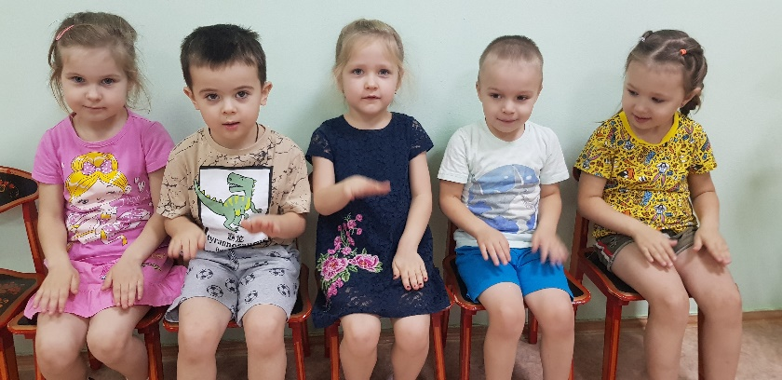

Ритм присутствует в нашей жизни всюду. Биение сердца – ритм нашего организма. С его помощью можно успокоить или активизировать реакции нашего организма в разных ситуациях. Наша речь, овладение чтением и письмом так же требуют развитого чувства ритма. Поэтому занятия музыкальным ритмом – это тренировка, которая дает ребенку бесценный жизненный опыт.

Т.М. Бахтина, музыкальный руководитель

